UBND TỈNH PHÚ THỌ
TRƯỜNG CAO ĐẲNG KỸ THUẬT – CÔNG NGHỆ VĨNH PHÚC
Địa chỉ: Số 55B, Phường Vĩnh Yên – tỉnh Phú Thọ
Điện thoại: 0211 3860 829; Số fax: 0211 3842 500
E-mail: cdktcnvp@gmail.com; Website: vp-cet.edu.vn

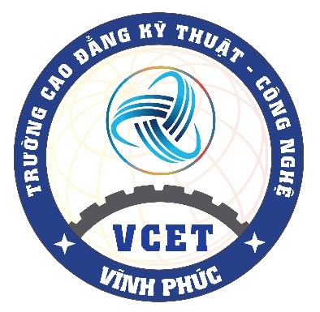

QUY TRÌNH

TỔ CHỨC THI, KIỂM TRA KẾT THÚC MÔN HỌC, MÔ ĐUN

Mã số | :QT24/ĐT
Ban hành lần | : 02
Hiệu lực từ ngày | :........../1/2026
Tổng số trang | :

Chữ ký | Người soạn thảo | Người kiểm tra | Người phê duyệt
Họ và tên | Nguyễn Thị Vân Anh | Phan Thị Hằng | TS. Hà Vũ Tuyến
Chức danh | NV phòng Đào tạo | TP Đào tạo | Hiệu trưởng

BẢNG THEO DÕI NHỮNG THAY ĐỔI
STT | Lần sửa đổi | Trang | Nội dung thay đổi | Ngày thay đổi
1 | 01 | Bìa | Cập nhật địa chỉ trường
2 | 01 | 4-7 | Điều chỉnh lưu đồ và đặc tả
3 | 01 | 8-11 | Điều chỉnh cơ quản chủ quản trên biểu mẫu

